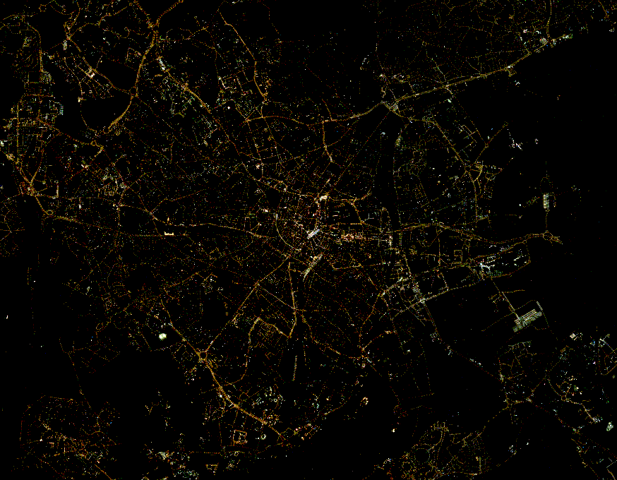-

**Plugin QGIS LightPollutionToolbox pour automatiser le calcul d’indicateurs de pollution lumineuse**

**Notice d’utilisation**

Antoine Sensier – INRAE UMR TETIS

Jennifer Amsallem – INRAE UMR TETIS

Sarah Potin – La Telescop

Julie Chaurand – La Telescop

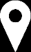

**Juillet 2023**

**Avant-Propos**

Ce document présente le plugin QGIS LightPollutionToolbox, permettant de calculer les principaux indicateurs de pression afin de caractériser la pollution lumineuse à partir d’images satellites.

Nous remercions tous ceux qui nous ont accordé du temps dans le cadre de travail, notamment Mathieu Chailloux (Géomatricks, et ancien collègue INRAE) pour son expérience sur le développement d’extensions QGIS, l’équipe de La Telescop qui a contribué à nos réflexions, et Hugo Dumonteil (INRAE) qui a contribué au suivi du bon développement du projet et nous a assisté dans les tests.

Ce travail a été financé par la Région Occitanie dans le cadre d’un projet relatif à la Trame noire, réalisé par l’INRAE et La Telescop, et avec la collaboration de Montpellier Méditerranée Métropole. Ces travaux contribuent au Centre de ressources Trame verte et bleue.

L’outil LightPollutionToolbox reste la propriété intellectuelle de l’INRAE.

**Contacts**

Antoine Sensier :[antoine.sensier@inrae.fr](mailto:antoine.sensier@inrae.fr)

Jennifer Amsallem :[jennifer.amsallem@inrae.fr](mailto:jennifer.amsallem@inrae.fr)

Sarah Potin :[sarah.potin@latelescop.fr](mailto:sarah.potin@latelescop.fr)

**Référencement**

Sensier, Amsallem, Potin, Chaurand – 2023 – *Plugin QGIS LightPollutionToolbox pour automatiser le calcul d’indicateurs de pollution lumineuse – Notice d’utilisation*. INRAE, La Telescop.

Sommaire

1. Caractérisation de la pollution lumineuse 4

1.1. Données d’entrée 4

1.2. Indicateurs de pression retenus 5

2. Prétraitements de données 6

2.1. Traitement des zones sombres des images satellites 6

2.2. Calcul du MNT à partir des données RGE ALTI 7

3. Contribution au halo lumineux (radiance) 8

3.1. Paramétrages 9

3.2. Traitements 11

3.3. Limites et perspectives 11

4. Part des émissions dans la partie bleue du spectre 11

4.1. Paramétrages 12

4.2. Traitements 13

4.3. Limites et perspectives 14

5. Nombre de sources lumineuses visibles 14

5.1. Extraction des points lumineux 15

5.2. Calcul du Modèle Numérique de Surface 15

5.3. Calcul de la visibilité (Viewshed) 17

5.4. Calcul du nombre de sources lumineuses par maille 18

6. Gestion du plugin QGIS 21

6.1. Installation 21

6.2. Architecture 21

Annexe 22

1. Caractérisation de la pollution lumineuse

La pollution lumineuse participe à une dégradation de l’environnement nocturne par émission de lumière artificielle, ce qui entraine des impacts sur les organismes vivants, ainsi que sur la qualité du ciel nocturne.

Cela constitue une menace pour la biodiversité, avec des répercussions sur les cycles jour/nuit des animaux (humains compris) et de la flore. Cette pression entraine également un mécanisme d’attraction ou de répulsion qui peut perturber le comportement de certaines espèces, notamment leurs déplacements et ainsi fragmenter leur habitat.

La pollution lumineuse a des effets plus importants si elle se trouve proche ou à l’intérieur de continuités écologiques.

La spatialisation et la caractérisation de ce type de pollution participe donc à l’identification des trames noires, qui visent à identifier et préserver les continuités écologiques nocturnes et crépusculaires[1].

* 1. Données d’entrée

Les données actuellement utilisées pour identifier la pollution lumineuse peuvent provenir d’images satellites ou des points d’éclairage publics extérieur :

* **Points d’éclairage public extérieur :** Ces données vectorielles peuvent être très utiles, mais cela nécessite d’avoir une base de données détaillée et à jour. Elles ont encore besoin d’une uniformisation via une standardisation[2], de plus elles ne sont pas encore disponibles sur la majorité du territoire français. Enfin, l’absence d’informations relatives à l’éclairage privé est le principal inconvénient de ce type de données.
* **Images satellites de nuit :** L’avantage des images satellites de nuit est qu’elles couvrent l’ensemble du territoire étudié et permettent donc de visualiser l’éclairage public et privé. Certaines images satellites nocturnes disponibles ont une résolution spatiale trop importante (750 mètres pour VIIRS, et 130 mètres pour LUOJIA) et ne sont donc pas retenues ici.

La méthode actuellement développée par La Telescop et l’INRAE utilise les images provenant de la constellation JILIN-1. En effet, elles possèdent une très haute résolution spatiale avec des pixels d’environ un mètre dans les trois canaux visibles rouge, vert, bleu, ce qui permet de caractériser les sources en fonction de leurs différences d’émissions spectrales.

Autres données non directement liées à l’éclairage extérieur :

* **Modèle Numérique de Terrain (MNT) :** Ces données issues de la base RGE ALTI de l’IGN permettent de prendre en compte le relief. Elles sont utilisées avec une résolution de 1 ou 5 mètres dans le calcul du nombre de sources lumineuses visibles sur le territoire.
* **Bâti :** Ces données vectorielles issues de la BD Topo de l’IGN sont utilisées dans le calcul du nombre de sources lumineuses visibles, en prenant en considération le bâtiment comme un obstacle à la lumière, grâce à sa hauteur.
* **Végétation :** Ces données sont issues de la BD Topo de l’IGN ou d’autres sources de données locales, et peuvent être utilisées en option dans le calcul du nombre de sources lumineuses visibles. Pour cela, il est nécessaire en amont de filtrer le type de végétation selon sa nature afin de ne garder que celle pouvant être un obstacle à la lumière. De plus une hauteur doit également être indiquée, car non présente initialement la donnée existante.
* **Modèle Numérique de Surface (MNS) :** Le MNS est une description altimétrique du sol et de ses superstructures, c’est-à-dire des objets qui occupent le sol, (végétation, bâtiments…). Toutefois, en raison de sa très faible disponibilité, nous utilisons les trois sources de données évoquées précédemment pour le créer.

Les données de la BD TOPO et de la RGE ALTI sont accessibles gratuitement sur l’ensemble du territoire, avec un niveau de précision relativement important.

* **Zone d’étude :** La zone d’étude est une donnée vectorielle optionnelle, permettant de filtrer les calculs d’indicateurs de pollution lumineuse sur un territoire précis (commune, quartier, etc.).
* **Maille de travail :** La maille est également optionnelle (car pouvant être générée) : elle correspond à l’unité géographique sur laquelle va être calculée chaque indicateur.
  1. Indicateurs de pression retenus

Les principaux indicateurs de pression modélisés ont été élaborés par La Telescop lors d’un précédent travail et utilisent les images à très haute résolution spatiale du satellite JILIN-1 de CG Satellite.

Trois indicateurs sont définis et permettent de caractériser plusieurs types de pollution lumineuse :

* 1) La contribution au halo lumineux vise à classer les zones (i.e. par maille) en fonction des émissions de lumière dirigées vers le haut. Cet indicateur est calculé via la radiance totale à partir des trois bandes spectrales des images satellites, avec une classification par quantile.
* 2) La part des émissions dans la partie bleue du spectre permet de distinguer les zones où la part de lumière bleue est la plus importante. En effet, la littérature actuelle montre que ces longueurs d’ondes ont un impact particulièrement néfaste pour la faune et la flore, incluant l’espèce humaine. Cet indicateur est calculé sur la base du ratio des valeurs des bandes spectrales rouges et bleues des images satellites.
* 3) Le nombre de sources lumineuses visibles permet de représenter, pour un observateur à une hauteur donnée, le nombre de sources visibles par pixel, puis le nombre moyen par maille (ou autre unité géographique), avec une classification par quantile.

Chaque hauteur d’observateur (selon le type d’animal impacté par exemple) va générer un résultat différent (cf. Figure 1).

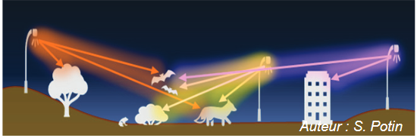

Figure 1:Nombre de sources visibles en fonction de la hauteur d'observation et des masques visuels

Cet indicateur utilise l’extraction des points lumineux issue des images satellites JILIN, ainsi que le relief (avec le bâti et éventuellement la végétation en plus) afin de caractériser les possibles masques visuels.

L’objectif du plugin QGIS LightPollutionToolbox est d’automatiser les calculs de ces trois indicateurs de pollution lumineuse.

A noter que l’indicateur de Densité Surfacique de Flux lumineux Installé (DSFLI) a déjà été implémenté lors de travaux précédents : il est disponible via l’onglet « DSFLI » dans la boîte à outils du plugin.

Le plugin LightPollutionToolbox possède sa propre interface, accessible via un bouton de la barre de menu de QGIS. Tous les traitements sont accessibles dans la boîte à outils du plugin.

Chaque calcul d’indicateur est paramétrable dans un menu différent de l’interface (cf Figure 2). A noter que le calcul du nombre de sources visibles se compose de trois sous-menus correspondants chacun à une étape de calcul.

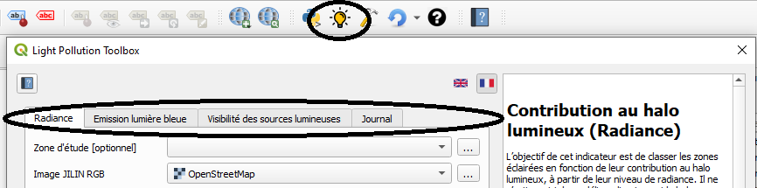

Figure 2: Icone de lancement du plugin et menus pour chaque indicateur

**Représentation par maille hexagonale**

Pour l’ensemble des indicateurs, l’unité spatiale est présentée par défaut sous forme de maille hexagonale de 50 mètres de diamètre. Cette taille permet de faciliter le croisement avec les enjeux de biodiversité et d’absorber les décalages géométriques pouvant persister sur certaines zones. Enfin, la forme hexagonale permet d’avoir une forme plus proche du disque, afin de réduire le décalage géographique. Le plugin permet de choisir le type de maille, ainsi que sa taille. De plus une maille déjà existante peut être importée, l’utilisateur peut donc aussi choisir l’unité géographique qu’il souhaite (sous-quartiers, IRIS, …).

1. Prétraitements de données

Avant de traiter les images satellites nocturnes, plusieurs prétraitements complexes sont réalisés, comme la correction radiométrique, le géo-référencement, le mosaïquage des images, etc.

Ces prétraitements sont effectués en amont au cas par cas dès réception des images.

Par ailleurs, d’autres prétraitements peuvent être nécessaires afin de faciliter le calcul des indicateurs : ces prétraitements ont été ajouté dans l’onglet « Utils Indicateurs de pollution lumineuse » (Divers) de la boite à outils du plugin (cf. Figure 3) et sont présentés ci-après.

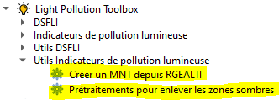

Figure 3 : Prétraitements accessibles dans la boîte à outils du plugin

* 1. Traitement des zones sombres des images satellites

Les zones sombres correspondent aux pixels ayant comme valeur les niveaux minimums de détection du signal lumineux propres au capteur considéré (pouvant varier selon le satellite mobilisé), dans les trois bandes Rouge / Vert / Bleue (RVB, par exemple : 9 / 9 / 11). Dans ce cas de figure, le satellite ne détecte pas de signal lumineux.

Ces valeurs peuvent biaiser les calculs d’indicateurs de radiance ou de lumière bleue (puisqu’on se base sur la valeur des bandes).

Ce prétraitement permet donc de mettre à « 0 » toutes les valeurs de pixels dont les 3 valeurs des 3 bandes sont strictement inférieures à la majorité. La majorité correspond à la valeur la plus présente des pixels +1, pour chacune des bandes.

* **Données et paramètres d’entrée :** 
  + Zone d’étude (optionnel) : Couche vectorielle de type polygone représentant l’emprise de la zone d’étude pour découper le raster de l’image satellite.
  + Image Satellite : l’image satellite est au format raster avec 3 bandes RVB, ou avec une seule bande qui correspond à la radiance totale.
  + Indice des bandes raster RVB (paramètre avancé), où l’indice correspond au numéro de bande correspondant à la couleur en question.
* **Données de sortie :**
  + Image Raster nettoyée (et éventuellement découpée en fonction de l’emprise de la zone d’étude), où les pixels dits « sombres », valent « 0 ».

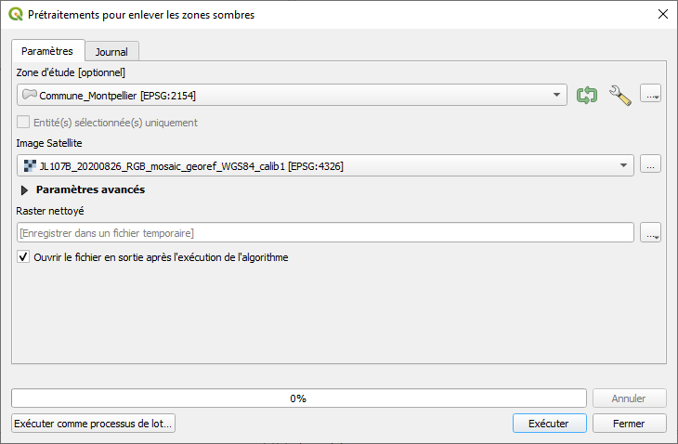

Figure 4 : Interface du traitement pour enlever les zones sombres

* 1. Calcul du MNT à partir des données RGE ALTI

La couche raster MNT (Modèle Numérique de Terrain) correspond au relief, qui va ensuite être utilisé dans les traitements pour calculer le MNS (relief avec bâti et végétation). Cette donnée est téléchargeable par département avec une résolution de 1 ou 5 mètres via les géo-services de l’IGN :

<https://geoservices.ign.fr/rgealti>

Cette donnée est très volumineuse et découpée par maille de 1000 ou 5000 mètres. Pour obtenir un MNT sur une emprise précise, il faut sélectionner les bonnes dalles sur l’emprise via une couche vectorielle fournie par l’IGN, puis sélectionner les fichiers raster correspondants, pour ensuite créer une mosaïque, ce qui peut s’avérer fastidieux.

Ce traitement permet d’automatiser l’export du MNT sur une zone prédéfinie en réalisant les étapes suivantes :

* Application d’un tampon à entrer en paramètre, autour de la zone d’étude (optionnel) ;
* Sélection des dalles à partir de la zone d’étude ;
* Sélection des fichiers ASC correspondants ;
* Création d’un raster virtuel à partir des fichiers ;
* Exportation vers un raster au format tif.
* **Données et paramètres d’entrée :** 
  + Zone d'étude (optionnel) : Couche vectorielle de type polygone représentant l’emprise de la zone d'étude, qui permet de sélectionner les dalles qui couvrent cette zone.
  + Dalles : Couche vectorielle correspondant au découpage du département selon une grille de 1000 ou 5000 mètres de côté. Pour chaque dalle, un champ indique le nom du Raster ASC correspondant. La couche se trouve généralement dans le répertoire téléchargé « 3_SUPPLEMENTS_LIVRAISON_... »
  + Dossier de fichiers MNT ASC: Dossier à sélectionner qui comprend l'ensemble des dalles sous forme de fichiers ASC. Il se trouve généralement dans le répertoire téléchargé : « 1_DONNEES_LIVRAISON_.../RGEALTI_MNT_XM_ASC_... »
* **Données de sortie :**
  + Raster MNT qui correspond au mosaïquage des dalles sélectionnées via la zone d'étude, construit grâce à un raster virtuel.

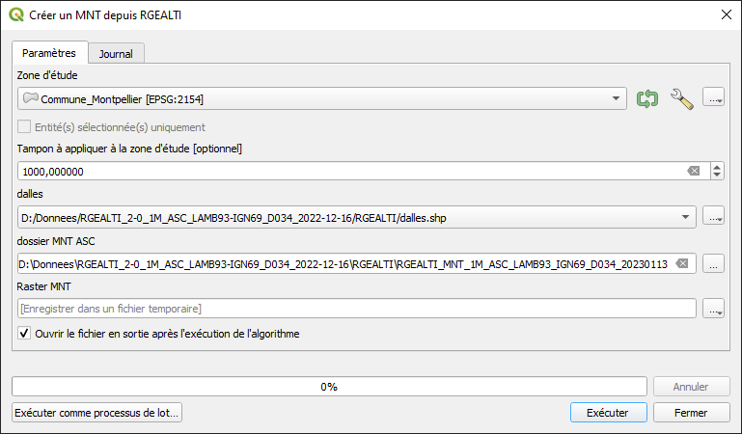

Figure 5 : Interface pour créer un MNT depuis les données de RGE ALTI

1. Contribution au halo lumineux (radiance)

Cet indicateur permet classer par maille les zones éclairées contribuant le plus au halo lumineux, à partir du niveau de radiance capté par le satellite.

Le halo lumineux est qualifié par la brillance du fond du ciel (NSB) mesurée à l’aide d’un Sky Quality Meter (SQM). Bien que la radiance vue depuis l'espace et la luminance mesurée au sol par le SQM soient liées, une prédiction plus précise du NSB nécessiterait de diffuser les sources de radiance en utilisant leur intensité. Il ne s’agit donc pas ici de modéliser directement le halo lumineux mais de classer les unités géographiques (par exemple par maille) en fonction des émissions de lumière dirigées vers le haut, captées par le satellite et contribuant à la formation du halo lumineux.

L’indicateur peut par ailleurs être calculé pour n’importe quelle unité géographique (quartier, commune, etc.).

* 1. Paramétrages
* **Données et paramètres d’entrée :** 
  + Zone d’étude (optionnel) : Couche vectorielle de type polygone représentant l’emprise de la zone sur laquelle l’indicateur va être calculé, comme une commune par exemple. Cette donnée est optionnelle. Si elle n’est pas renseignée, c’est l’emprise des mailles importées, ou bien l’emprise de l’image satellite qui est utilisée comme zone d’étude.
  + Image Satellite : L’image satellite est au format raster, elle peut être composée des 3 bandes RVB, ou directement d’une seule bande avec la radiance totale.
  + Maille : Il est possible d’importer une maille préexistante au format vecteur, sinon l’utilisateur peut créer la maille dans l’interface en renseignant les deux paramètres suivants :
    - Diamètre de la maille résultat : Valeur en mètres (minimum 25).
    - Type de maille : Forme de la maille (hexagone, losange ou carré).

Par défaut, si l’utilisateur n’importe pas de maille, elle sera créée avec un diamètre de 50 mètres et une forme hexagonale sur l’ensemble de l’emprise.

* + Indice des bandes raster RVB (paramètre avancé).

NB : Les systèmes de projection des données d’entrée doivent être identiques et avec des unités métriques, comme le Lambert-93 (EPSG:2154).

* **Données de sortie :**
  + Statistiques de Radiance : Couche vectorielle représentant la valeur de radiance totale, avec une moyenne des valeurs par maille et une classification par quantile en 5 classes, des plus faibles valeurs de radiance vers les plus élevées, et, en complément, une classe représentant les mailles sans radiance.
  + Radiance totale (optionnel) : Couche raster avec la radiance totale par pixel, calculée selon la formule suivante pour les 3 bandes RVB de l’image satellite : « (0.2989 x B1 rouge) + (0.5870 x B2 vert) + (0.1140 x B3 bleu) »[3].

L’unité de l’image de radiance est en W.m-2.sr-1.nm-1.

A noter que si l’image satellite en entrée ne possède qu’une seule bande, alors cette couche n’est pas générée et est masquée de l’interface.

NB : Si les chemins avec les noms des fichiers de sorties ne sont pas renseignés, ils sont enregistrés dans des fichiers temporaires.

La Figure 6 présente un schéma qui synthétise les entrées/sorties de l’algorithme (voir un exemple de schéma en Figure 15 en Annexe):

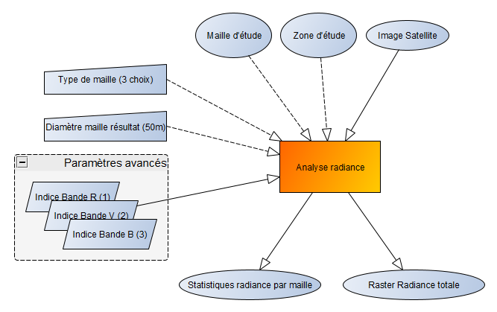

Figure 6 : Schéma des entrées/sorties du traitement de calcul de radiance totale

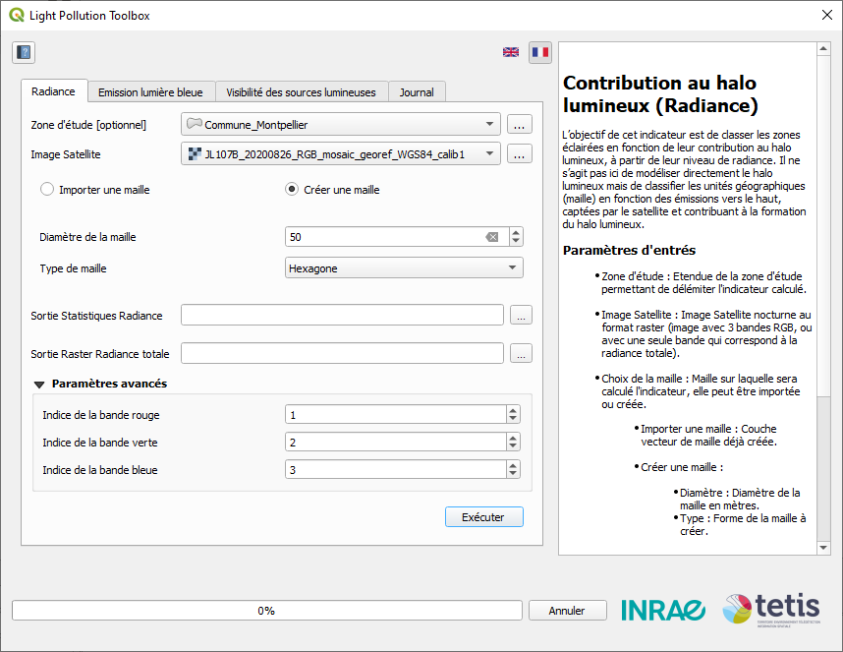

Figure 7 : Interface du calcul de la radiance totale

* 1. Traitements

Les traitements consistent à calculer la radiance totale à partir des images satellites.

La radiance totale moyenne est calculée pour chaque maille (ou autre polygone en entrée à la place) à partir de la valeur moyenne des pixels.

Une autre sortie présente la radiance totale au format raster avec une valeur par pixel (la résolution correspond à celle du raster en entrée).

Voici les principales étapes de l’algorithme :

* Récupération de la couche de la zone d’étude. S’il n’y a pas de couche, alors l’emprise de la maille importée sera considérée comme zone d’étude, ou bien l’emprise de la couche raster de l’image satellite ;
* Découpage de l’image satellite selon la zone d’étude ;
* Découpage de la maille (si elle est importée) selon la zone d’étude ;
* Si absence de maille, création d’une maille en fonction de l’emprise de la zone d’étude et des paramètres renseignés en entrée (diamètre et type de maille) ;
* Calcul de la Radiance totale avec la formule « (0.2989 x B1 rouge) + (0.5870 x B2 vert) + (0.1140 x B3 bleu) » ;
* Segmentation pour séparer les zones éclairées où effectuer les calculs par maille (pixels > majorité des pixels +1) ;
* Conversion du Raster des zones éclairées vers Vecteur ;
* Réparation des géométries et indexation ;
* Intersection pour extraire les mailles éclairées grâce à la segmentation ;
* Statistiques (somme, moyenne) des radiances totales sur chaque maille éclairée ;
* Affectation d’une valeur nulle de radiance aux mailles non éclairées ;
* Classification en 5 catégories par quantile, plus une classe pour les mailles sans radiance ;
* Application de la symbologie par défaut (couleurs vert vers rouge).

Voir Figure 16 en Annexe pour la carte de résultat du calcul de l’indicateur sur la commune de Montpellier en 2020.

* 1. Limites et perspectives

De nombreux paramètres influent sur la quantité de lumière perçue par le satellite (conditions atmosphériques, coefficient de réflexion du revêtement, orientation du flux, etc.). Les coefficients déterminés à partir des relevés terrain et des images JILIN peuvent donc varier en fonction des conditions d’acquisition. L’équation donne une valeur estimée du niveau d’éclairement dans des conditions particulières. Les résultats sont à interpréter avec précaution. Ils permettent d’identifier les sources posant potentiellement problème mais nécessitent une vérification terrain pour validation.

1. Part des émissions dans la partie bleue du spectre

Cet indicateur permet de classer les zones éclairées émettant le plus dans la partie bleue du spectre lumineux en fonction du ratio « émissions rouge/bleue », calculé à partir des images satellites nocturnes.

* 1. Paramétrages
* **Données et paramètres d’entrée :** 
  + Zone d’étude (optionnel) : Couche vectorielle de type polygone représentant l’emprise de la zone sur laquelle l’indicateur va être calculé. Cette donnée est optionnelle. Si elle n’est pas renseignée, c’est l’emprise des mailles importées, ou bien l’emprise de l’image satellite qui est utilisée comme zone d’étude.
  + Image Satellite : L’image satellite est au format raster avec les 3 bandes RVB.
  + Maille : Il est possible d’importer une maille préexistante au format vecteur, sinon l’utilisateur peut créer la maille dans l’interface en renseignant les deux paramètres suivants :
    - Diamètre de la maille résultat : Valeur en mètres (minimum 25).
    - Type de maille : Forme de la maille (hexagone, losange ou carré).

Par défaut, si l’utilisateur n’importe pas de maille, elle sera créée avec un diamètre de 150 mètres et une forme hexagonale sur l’ensemble de l’emprise.

Le choix d’utiliser une maille de 150 mètres au lieu de 50 mètres est dû à la forte dispersion de la lumière bleue dans l’atmosphère.

* + Indice des bandes raster RVB (paramètre avancé).
* **Données de sortie :**
  + Statistiques de lumière bleue : Couche vectorielle représentant la valeur moyenne du ratio R/B calculée par maille avec une classification décroissante par quantile en 5 classes, afin de faire ressortir le bleu, et, en complément, une classe représentant les mailles sans valeur rouge ou bleue (plus fort : 1, moins fort : 5, 0 si pas de valeur).

La Figure 8 présente un schéma qui synthétise les entrées/sorties de l’algorithme :

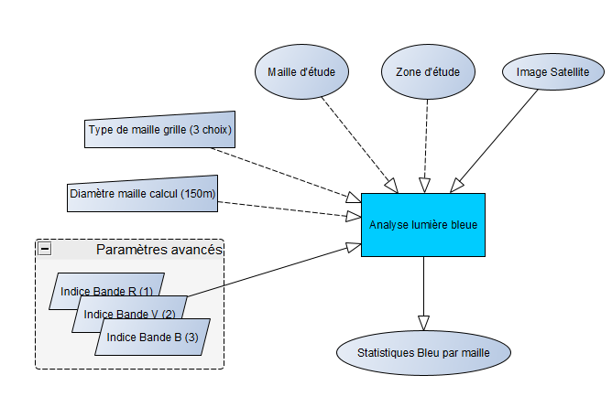

Figure 8 : Schéma des entrées/sorties du traitement de la part des émissions de lumière bleue

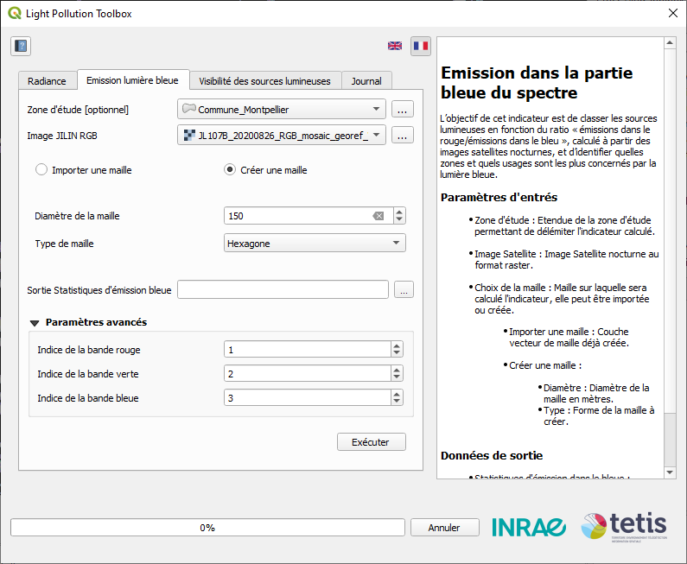

Figure 9 : Interface du calcul de la part des émissions dans la lumière bleue du spectre

* 1. Traitements

Les traitements consistent à calculer pour chaque maille (ou autre polygone en entrée à la place) la valeur moyenne du ratio entre les bandes Rouge / Bleue calculée à partir de l’image satellite.

Voici les principales étapes de l’algorithme :

* Récupération de la couche de la zone d’étude. S’il n’y a pas de couche, alors l’emprise de la maille importée sera considérée comme zone d’étude, ou bien l’emprise de la couche raster de l’image satellite ;
* Découpage de l’image satellite selon la zone d’étude ;
* Découpage de la maille (si elle est importée) selon la zone d’étude ;
* Si absence de maille, création d’une maille en fonction de l’emprise de la zone d’étude et des paramètres renseignés en entrée (diamètre et type de maille) ;
* Statistiques (écart-type, somme, moyenne) par maille dans le bleu et dans le rouge ;
* Calcul de la moyenne du champ R/B. Si une des bandes vaut zéro, la valeur NULL est affectée ;
* Classification décroissante en 5 catégories par quantile, plus une classe pour les mailles sans valeur dans le rouge ou le bleu (plus fort : 1, moins fort : 5, 0 si pas de valeur) ;
* Application de la symbologie par défaut (couleurs vert vers rouge) ;

Voir Figure 17 en Annexe pour la carte de résultat du calcul de l’indicateur sur la commune de Montpellier en 2020.

* 1. Limites et perspectives

Au regard de la faible sensibilité des capteurs utilisés actuellement et de la forte absorption du bleu dans l’atmosphère, il importe de rester prudent quant à l’interprétation de cet indicateur. A noter qu’il reste actuellement parfois difficile d’identifier les sources lumineuses orientées vers le sol (peu perçues par les satellites), et notamment après travaux de rénovation avec des LED qui sont pourtant les plus émettrices dans le bleu.

Un prétraitement pour supprimer les pixels mono-couleur qui correspondent à du « bruit » sur les images (en plus du prétraitement des zones sombres) permet d’améliorer le résultat. Il reste cependant encore parfois délicat de faire la distinction entre les pixels mono-couleur dus au bruit et les autres qui correspondent à ce qui est réellement observé. Les travaux se poursuivent pour améliorer ces prétraitements.

1. Nombre de sources lumineuses visibles

Cet indicateur vise à évaluer le nombre de sources lumineuses visibles par un observateur à une hauteur donnée (définie en paramètre). La hauteur de la source lumineuse (également modifiable en paramètre) correspond généralement à la hauteur des lampadaires, définie à 6 mètres par défaut.

Le résultat brut est produit sous format Raster où chaque pixel indique le nombre de sources visibles, en fonction des points lumineux identifiés et du relief avec le bâti (et éventuellement la végétation) qui peuvent être des masques visuels à la lumière.

Le résultat final est ensuite représenté par maille (de taille et de forme paramétrables), avec le nombre moyen de sources visibles pour un observateur à une hauteur donnée, et avec une classification par quantile du nombre de sources visibles.

Ce traitement final nécessite au préalable trois étapes différentes, qui sont :

* L’extraction des points lumineux ;
* Le calcul du MNS (Modèle Numérique de Surface) ;
* Le calcul du raster de nombre de sources visibles par pixel (*viewshed*), avec les données issues des deux précédentes étapes.

Pour étudier le nombre de sources lumineuses visibles pour plusieurs types d’observateurs, comme par exemple la grenouille, le renard ou les chauves-souris en vol bas, il est nécessaire de relancer les traitements du *viewshed* (raster du nombre de sources visibles par pixel), puis le calcul du nombre de sources visibles par maille, mais avec à chaque fois une hauteur d’observateur différente (par exemple 0 mètre, 1 mètre, ou 6 mètres).

La Figure 10 représente schématiquement les entrées / sorties de l’algorithme ainsi que l’imbrication de l’ensemble de ces traitements.

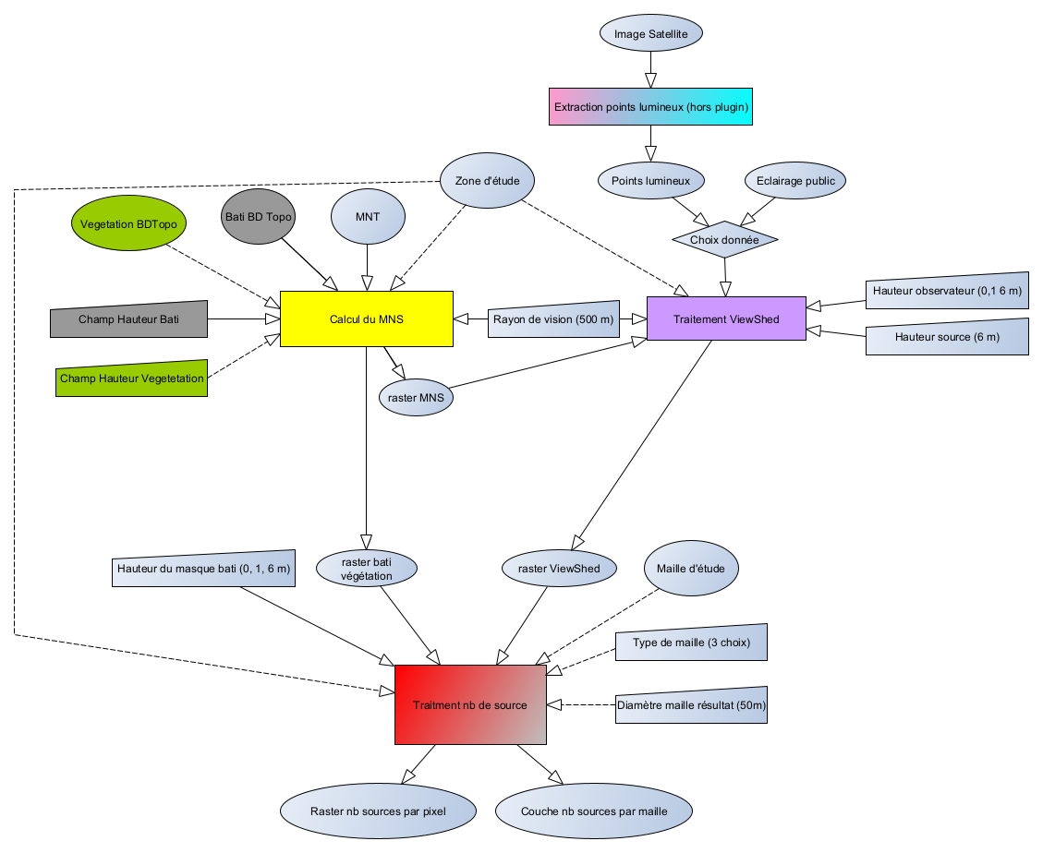

Figure 10 : Schéma qui résumes les entrées/sorties et interactions entre l’ensemble des traitements du calcul du nombre de sources lumineuses

* 1. Extraction des points lumineux

Afin de prendre en compte les sources publiques et privées, les points lumineux sont extraits des images satellites JILIN nocturnes. Cette extraction est complexe et nécessite de prendre en compte différents facteurs qui vont varier en fonction de chaque image. Il est ici considéré que cette couche de points est fournie avec l’image satellite livrée et prétraitée.

* 1. Calcul du Modèle Numérique de Surface

Le calcul du MNS se fait en ajoutant au MNT, le bâti avec sa hauteur et éventuellement la végétation (optionnel).

* **Données et paramètres d’entrée :**
  + Zone d'étude : Etendue de la zone d'étude permettant de délimiter les traitements.
  + MNT : Modèle Numérique de Terrain au format raster.
  + Rayon de visibilité : Distance du tampon autour de la zone d'étude (similaire au rayon de visibilité du *viewshed*).
  + Bâti : Couche vectorielle du bâti issu de la BD Topo de l’IGN.
  + Champ hauteur du bâti : Champ représentant la hauteur dans la couche du bâti.
  + Végétation : Couche vectorielle de la végétation issue de la BD Topo de l’IGN ou d’une autre source de données locales (optionnel).
  + Champ hauteur Végétation : Champ représentant la hauteur dans la couche de la végétation (optionnel). A noter que les végétations avec une hauteur nulle ne sont pas prises en compte.
  + Hauteur de la végétation par défaut : Valeur de hauteur appliquée sur toute la végétation si pas de champ hauteur choisi (6 mètres par défaut).
* **Données de sortie :**
  + MNS Raster : Couche raster du Modèle Numérique de Surface avec le bâti (et la végétation si une couche a été ajoutée).
  + Raster bâti végétation : Couche raster avec comme valeurs de pixels la hauteur du bâti (et de la végétation si une couche a été ajoutée).

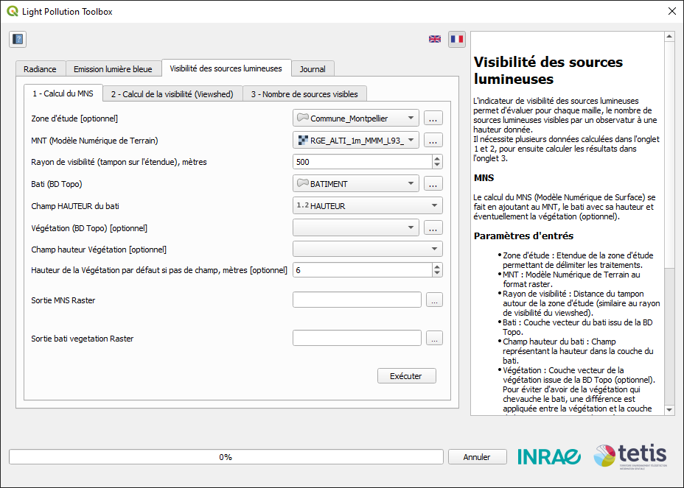

Figure 11 : Interface du calcul du MNS

**Traitements :**

Voici les principales étapes des traitements appliqués dans l’algorithme :

* Tampon autour de la zone d’étude (valeur identique au rayon du *viewshed*) ;
  + Si pas de zone d’étude, c’est l’emprise du MNT qui est considérée.

Afin de limiter le temps de traitement il est préférable de définir une zone d’étude et de privilégier un MNT avec une résolution de 5 mètres (cela ne dégrade pas les résultats et reste cohérent avec la précision des images JILIN) ;

* Découpage du MNT et du bâti avec l’emprise ;
* Ajout de la hauteur médiane si la hauteur du bâti est nulle.
* Si l’utilisateur a importé une couche Végétation :
  + Si champ de hauteur de végétation renseigné :
    - Suppression des éléments de végétation avec hauteur nulle ;
  + Sinon affectation de la valeur saisie en entrée pour la hauteur ;
  + Découpage de la végétation avec l’emprise de la zone d’étude ;
  + Suppression des zones de végétation en cas de superposition avec la couche du bâti ;
  + Union du bâti et de la végétation ;
* Rastérisation du bâti (et végétation si présente) avec hauteur (sortie « raster bâti ») ;
* Fusion du bâti (avec végétation si présente) avec le MNT (sortie « MNS »).
  1. Calcul de la visibilité (Viewshed)

Ce traitement calcule un raster qui indique pour chaque pixel le nombre de sources lumineuses visibles en fonction du relief, du bâti et éventuellement la végétation. Il utilise une partie de l’algorithme du plugin Visibility Analysis :

<https://www.zoran-cuckovic.from.hr/QGIS-visibility-analysis>

Les deux principales données requises sont les points lumineux et le MNS, calculés lors de l’étape précédente.

* **Données et paramètres d’entrée :** 
  + Zone d'étude : Etendue de la zone d'étude permettant de délimiter les traitements.
  + Extraction des points lumineux : Couche vectorielle de points lumineux issue d'un traitement effectué sur l'image satellite nocturne.
  + Champ hauteur de la source lumineuse : Champ représentant la hauteur de la source lumineuse dans la couche des points lumineux (optionnel).
  + Hauteur de la source lumineuse : Hauteur de la source, si aucun champ sélectionné, 6 mètres par défaut.
  + Hauteur de l'observateur : Hauteur de l'observateur en mètre.
  + Champ de rayon de visibilité : Champ indiquant la distance maximale de visibilité dans la couche des points lumineux (optionnel).
  + Rayon de visibilité : Distance maximale de visibilité, si aucun champ sélectionné, 500 mètres par défaut.
  + Bâti végétation Raster : Couche avec le bâti (et éventuellement la végétation) calculée précédemment avec le MNS.
  + MNS : Modèle Numérique de Surface à prendre en compte pour calculer la visibilité.
* **Données de sortie :**
  + Viewshed Raster : Couche raster du viewshed qui indique le nombre de sources visibles par pixel.

Cette étape du calcul de visibilité doit être lancée pour chaque hauteur d’observateur : 0, 1 ou 6 mètres par exemple.

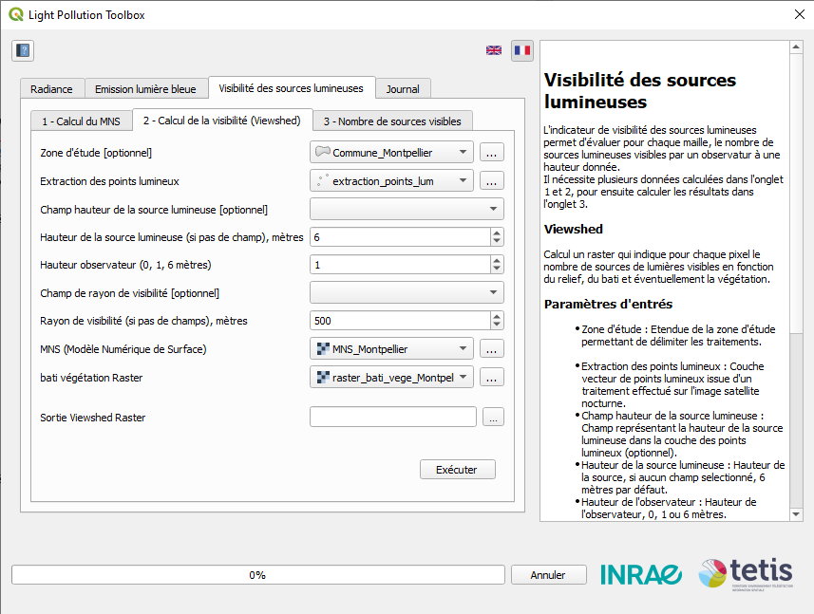

Figure 12 : Interface du calcul du Viewshed

**Traitements :**

* Tampon autour de la zone d’étude (valeur identique au rayon du *viewshed*).
  + Si pas de zone d’étude on prend l’emprise des points lumineux ;
* Extraction des points lumineux dans la zone d’emprise ;
* Création des champs « ID », « observ_hgt », « source_hgt » et « radius » nécessaire pour calculer le *viewshed*;
* Mise à « 0 » de la hauteur de la source lumineuse (champ « source_hgt ») pour les points qui intersectent la couche raster bâti-végétation, afin d’éviter que la hauteur de la source s’additionne au bâti (ou végétation) ;
* Calcul du *viewshed* à partir du MNS et des points lumineux modifiés grâce à l’algorithme issu du plugin « Visibility Analysis ».
  1. Calcul du nombre de sources lumineuses par maille

Ce dernier traitement permet de représenter par maille (importée ou créée) le nombre moyen de points lumineux observés en fonction de la donnée raster calculée lors du *viewshed*.

Un masque est également appliqué pour enlever le nombre de sources visibles sur le bâti (et la végétation si présente) en dessous d’une hauteur d’observation donnée en paramètre. Le traitement considère que l’observateur se situe au sommet des bâtiments, ce qui n’est pas le cas, notamment pour un observateur au sol ou à 1 mètre. Le masque permet de supprimer ces valeurs aberrantes.

Le raster correspondant au nombre de points lumineux observés par pixel après masquage des valeurs aberrantes (sur la bâti et la végétation le cas échéant).

* **Données et paramètres d’entrée :** 
  + Emprise zone d’étude (optionnel) : Couche vectorielle représentant la zone sur laquelle l’indicateur va être calculé.
  + *Viewshed* : Couche raster issue du traitement du *viewshed*.
  + Bâti Végétation Raster : Couche raster créée lors du calcul du MNS, qui permet d'enlever le nombre de sources visibles sur le bâti et la végétation (si présente).
  + Hauteur max. observateur : Hauteur en mètre du masque à appliquer qui permet de ne pas prendre le nombre de sources visibles en compte s’il est inférieur ou égal à cette hauteur, elle doit normalement être identique à la hauteur de l'observateur indiquée dans le calcul du *viewshed*.
  + Maille : Il est possible d’importer une maille préexistante au format vecteur, sinon l’utilisateur peut créer la maille dans l’interface avec les deux paramétrages suivants :
    - Diamètre de la maille résultat : Valeur en mètres (minimum 25).
    - Type de maille : Forme de la maille (hexagone, losange ou carré).

Par défaut, si l’utilisateur n’importe pas de maille, elle sera créée avec un diamètre de 50 mètres et une forme hexagonale sur l’ensemble de l’emprise.

* + Seuil max : Indique le seuil maximum de la dernière classe de la symbologie représentée, par défaut 50 sources lumineuses.
* **Données de sortie :**
  + Raster Nombre de sources lumineuses visibles : Couche raster représentant le nombre de sources lumineuses par pixel de 1 ou 5 mètres selon la résolution du *viewshed*. Mais à la différence du résultat issu du *viewshed*, le masque avec le bâti et éventuellement la végétation a été appliqué sur le raster.
  + Nombre de sources lumineuses visibles par maille : Couche vectorielle représentant le nombre moyen de sources lumineuses par maille (ou autre unité géographique importée), avec une classification par quantiles en 5 classes (le seuil maximum de la dernière classe étant paramétrable), et, en complément, une classe dans le cas où il n’y a pas de sources visibles.

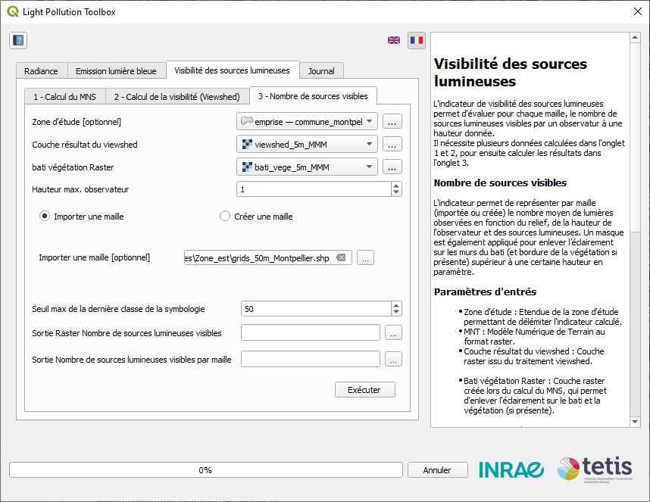

Figure 13 : Interface du calcul du nombre de sources visibles

**Traitements :**

Voici les principales étapes des traitements appliquées dans l’algorithme :

* Récupération de la couche de la zone d’étude, si pas de couche alors l’emprise de la maille importée sera considérée comme zone d’étude, si pas de maille importée alors ce sera l’emprise de la couche raster du *viewshed* ;
* Découpage du raster *viewshed* et du raster « bâti végétation » selon la zone d’étude ;
* Découpage par la maille (si elle est importée) selon la zone d’étude ;
* Si pas de maille on la crée en fonction de l’emprise de la zone d’études et des paramètres renseignés en entrée (diamètre et type de maille) ;
* Masque sur Raster bâti pour enlever les valeurs aberrantes sur le bâti au-delà de la hauteur maximale à laquelle pourra se rendre l’observateur considéré. On met le nombre de sources à « 0 » si la hauteur du masque est supérieure à la hauteur d’observation ;
  + Création d’un masque raster avec 0 si hauteur bâti > hauteur max. de l’observateur, 1 sinon ;
  + Application du masque sur le *viewshed* pour enlever l’éclairement sur bâti.

(Traitement similaire avec la végétation)

* Calcul du nombre moyen de sources visibles par maille ;
* Classification en 5 catégories du nombre de sources par quantile, avec un dernier seuil paramétrable et une classe supplémentaire pour les mailles sans sources visibles ;
* Application de la symbologie par défaut.

Voir Figure 18, 19 et 20 en Annexe pour les cartes de résultats du calcul de l’indicateur pour trois hauteurs différentes d’observateur sur la commune de Montpellier en 2020.

1. Gestion du plugin QGIS
   1. Installation

Le plugin se base sur la version 3 de QGIS et ne nécessite pas d’extension ou de librairie supplémentaires que celles fournies par défaut.

La version minimum requise est la 3.16.

Pour installer le plugin, aller dans le menu *Extension → Installer/Gérer les extensions* et choisir *LightPollutionToolbox.*

Les traitements peuvent être appelés depuis la boîte à outils de traitements, ou depuis l’interface du plugin dans la barre de menu.

* 1. Architecture

Le plugin se base sur un autre plugin déjà existant qui permet le calcul de l’indicateur de DSFLI.

Les algorithmes nécessaires aux calculs d’indicateurs de pression de pollution lumineuse ont été ajouté dans le dossier « algs », à la racine dossier du plugin ont été ajoutés une interface (Interface_dialgo_base.ui) ainsi que des algorithmes faisant office de contrôleur (controller.py pour les interactions entre l’interface et les algorithmes, tabs.py pour gérer l’affichage dynamiques des panneaux d’aide en fonction des tables des menus), ces ajouts permettent d’avoir une architecture de type MVC (Modèle Vue Contrôleur).

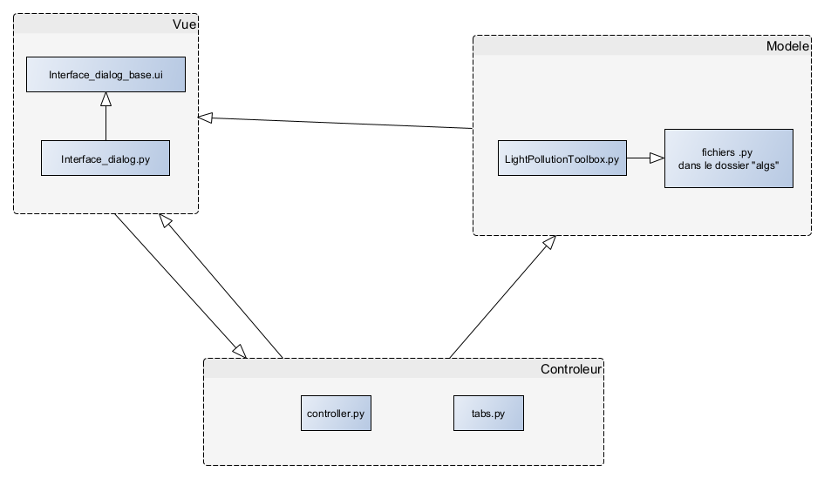

Figure 14 : Architecture MVC du plugin

Annexe

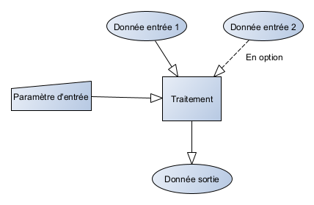

Figure 15 : Exemple de schéma d'entrée/sortie

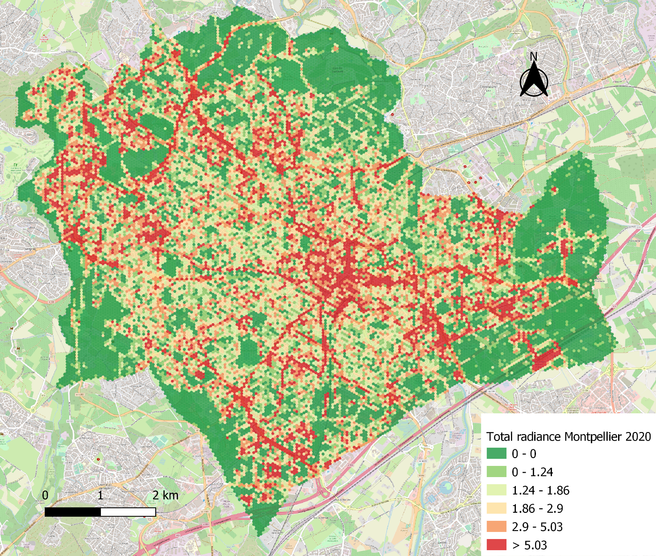

Figure 16 : Contribution au halo lumineux à partir de la radiance totale par maille de 50 m

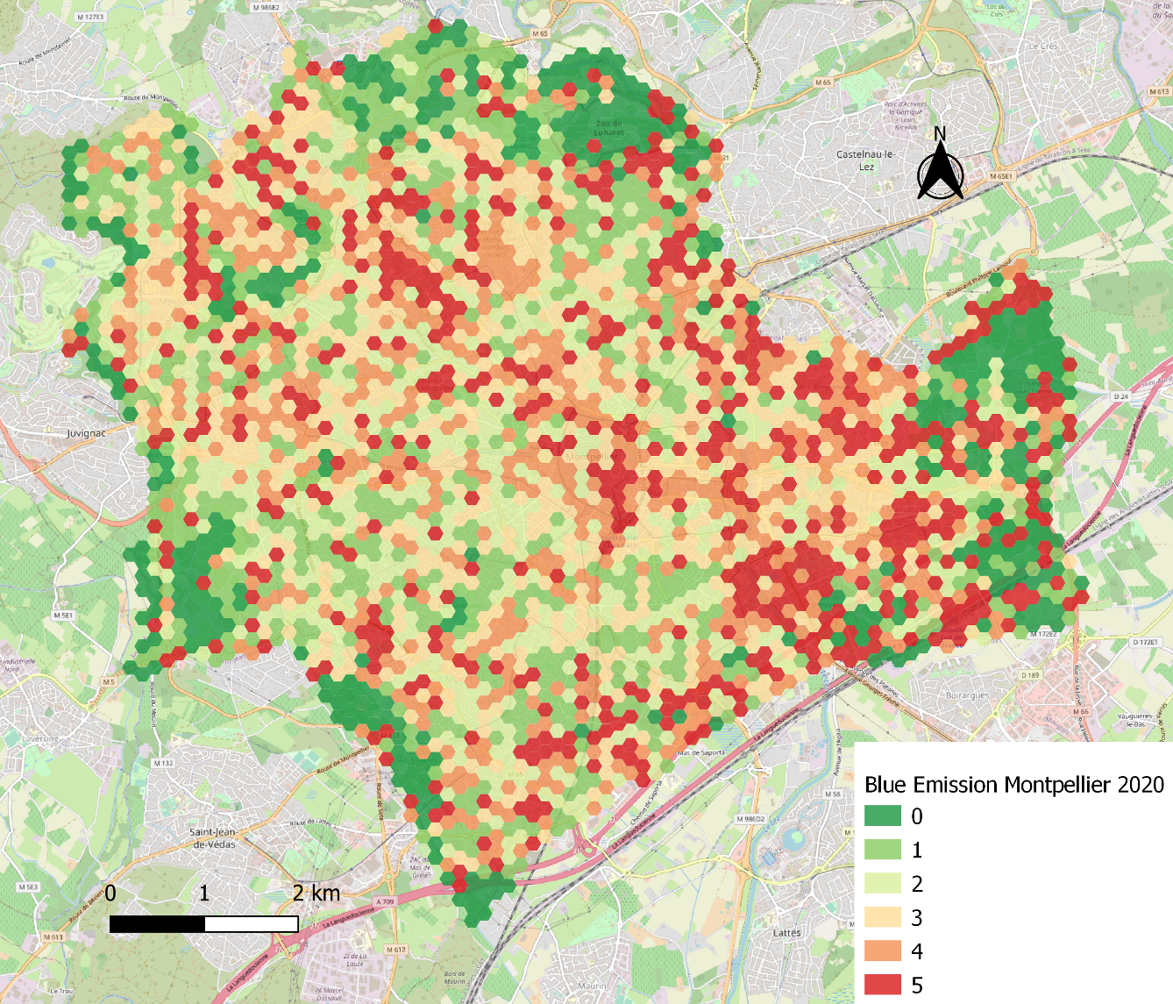

Figure 17 : Classification des émissions de lumière bleue (Ratio bandes R/B) par maille de 150 m

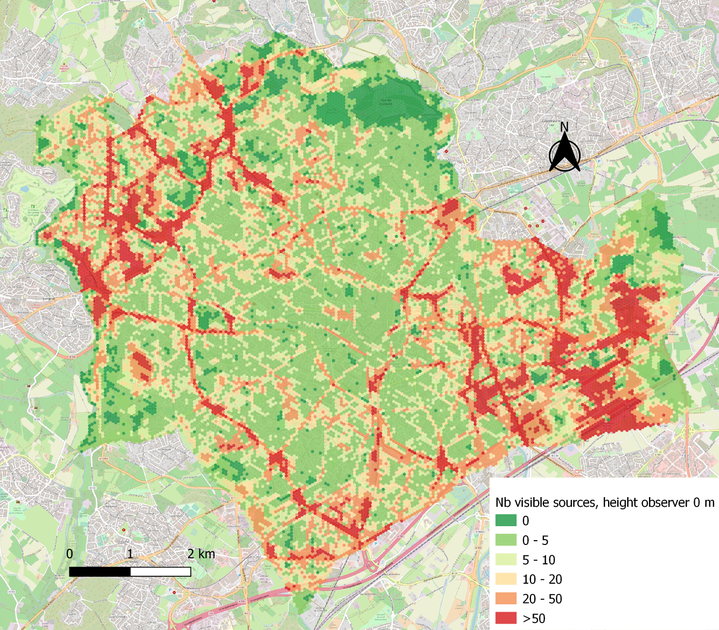

Figure 18 : Moyenne de sources lumineuses visibles par maille de 50 m, avec une hauteur d'observateur de 0 m

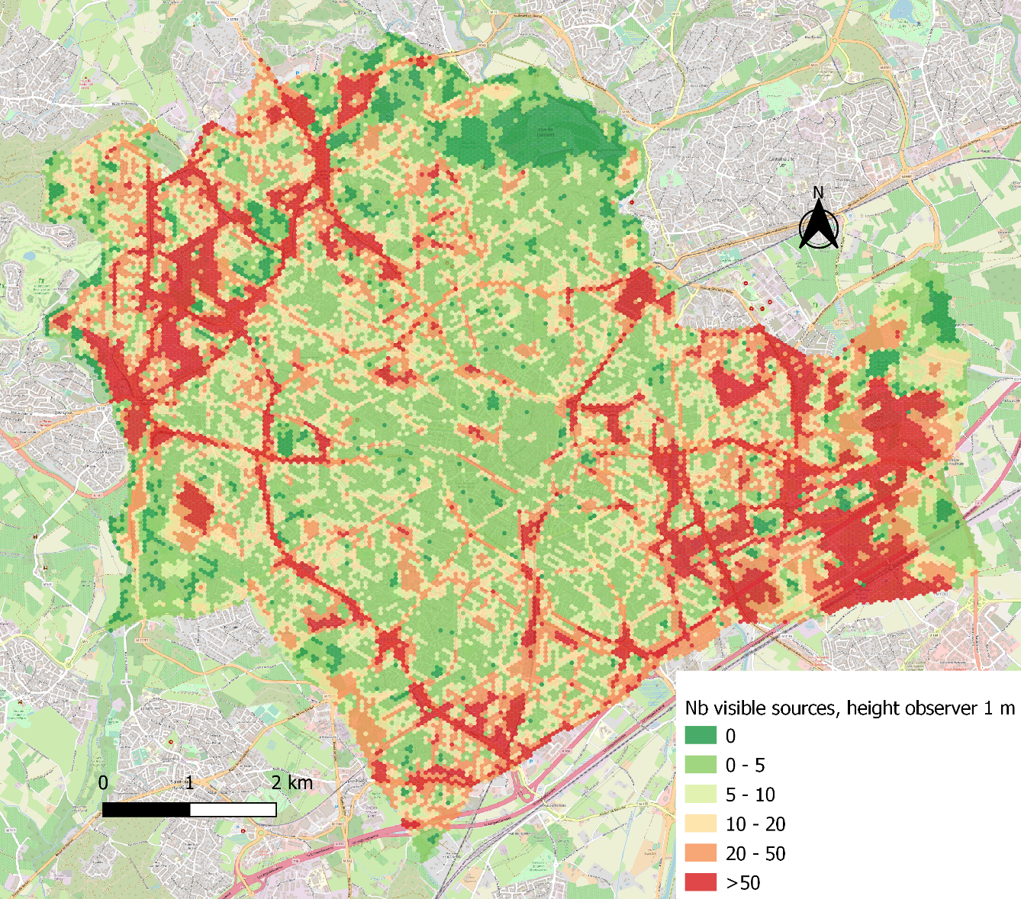

Figure 19 : Moyenne de sources lumineuses visibles par maille de 50 m, avec une hauteur d'observateur de 1 m

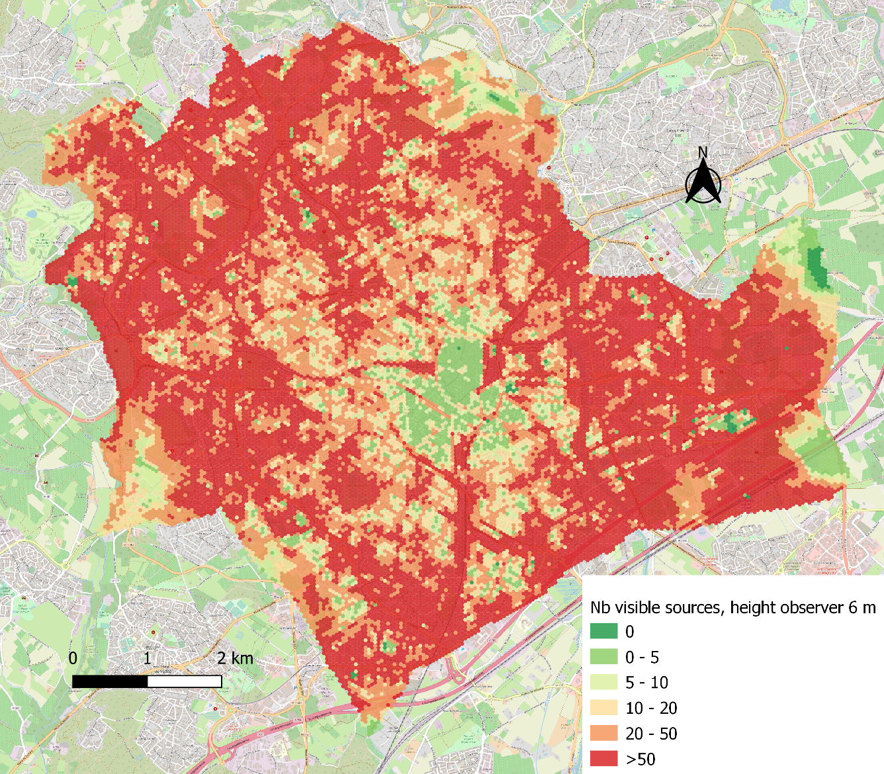

Figure 20 : Moyenne de sources lumineuses visibles par maille de 50 m, avec une hauteur d'observateur de 6 m



**Centre INRAE Occitanie - Montpellier**

**2, place Viala**

**34000 Montpellier**

**Rejoignez-nous sur :**



[**www.inrae.fr**](http://www.inrae.fr)

**Institut national de recherche pour**

**l’agriculture, l’alimentation et l’environnement**



1. Voir rapport méthodologique Trame noire : <https://www.trameverteetbleue.fr/documentation/references-bibliographiques/trame-noire>
2. Voir Géostrand d’éclairage extérieur Ecl-Ext : <https://cnig.gouv.fr/IMG/pdf/cnig_eclext_v1_1.pdf>
3. Cheng et al., 2020 : Automated Extraction of Street Lights From JL1-3B Nighttime Light Data and Assessment of Their Solar Energy Potential. IEEE Journal of Selected Topics in Applied Earth Observations and Remote Sensing, 13, p. 675-684. DOI : 10.1109/JSTARS.2020.2971266.